Jolsvai András
Bled and Breakfast
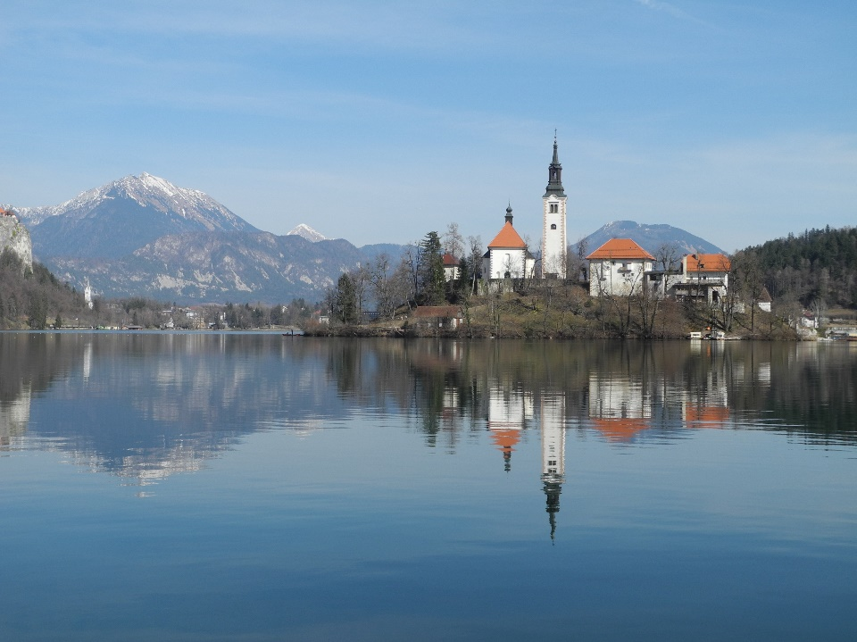
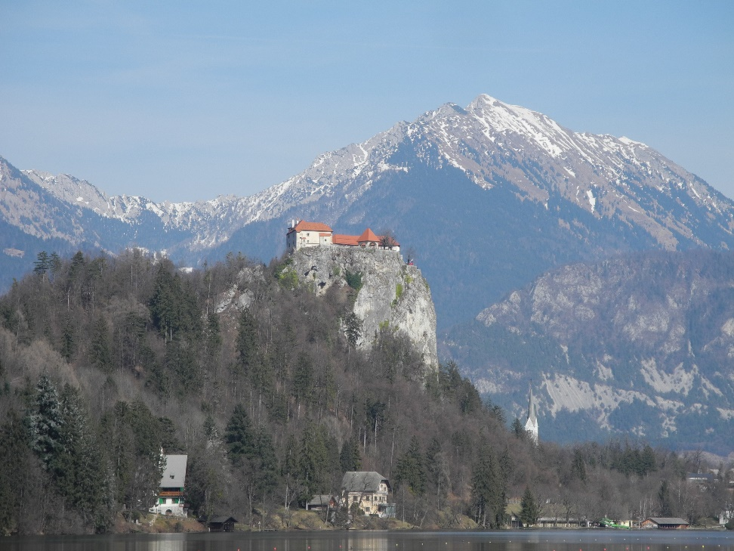
Bled maga is egy remek kiállítás. A ter-mészet csodálatos tár-lata. Bledet a Jóisten széles jókedvében te-remtette: sőt, én attól tartok, egy kissé szé-lesebb is volt az a jó-kedv az ildomosnál, mert itt-ott túltolta ki-csit az öreg. Az egész, úgy, ahogy van, a giccs határát súrolja. Hófödte hegycsúcsok (itt adnak találkát egymásnak a Júlia-Alpok és a Karavankák), zöldellő domboldalak, kéklő víztükör, középen kis szigettel, rajta templom, a vízen különös csónakok, melyek egyesítik magukban a velencei gondolák és a folyami ladikok minden hátrányát, s melyeket csak néhány helyi család leszármazottai képesek irányítani, mert ők Mária Terézia óta a génjeikben hordják ezt a tudást, s végül egy fellegvár, melynek alapjait a tizenegyedik században tették le, végleges formáját a tizenhatodikban nyerte el, és soha senki se meg nem ostromolta, se fel nem robbantotta, se meg nem rongálta. Egy vár Európa közepén, melynek sosem esett bántódá-sa: ilyesmi csak a me-sékben és Bledben for-dulhat elő.
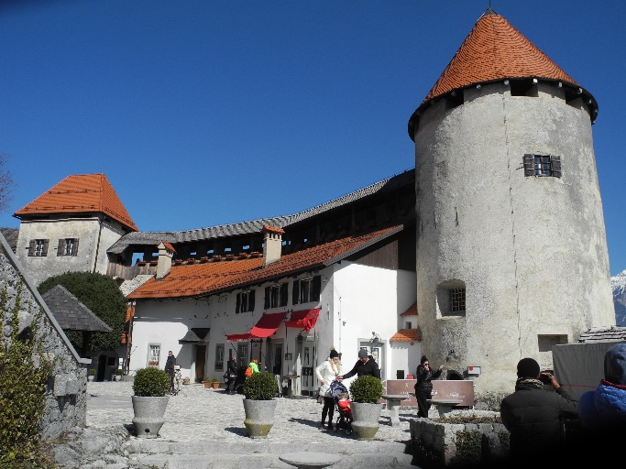
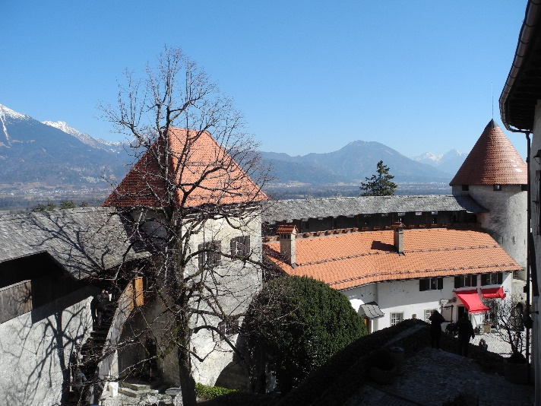
És akkor még nem beszéltünk a szállók-ról és vendégházak-ról, a fürdőkultúrá-ról és a hegyi levegő-ről, pedig igazán vol-na mit beszélni ró-luk. Ott van például a félhegynyi Villa Bled, amit a helyiek csak Tito-villának ne-veznek ma is, merthogy négy év-tizeden át a mindenható pártvezér kedvelt rezidenciája volt. De hívhat-nák Windisch-Grätz-villának is, mert-hogy a kastélyt eredetileg a nálunk nem igazán jól csengő névre hallga-tó tábornok fia építtette, akinek ko-moly birtokai voltak a környéken. De hívhatnánk Karagyorgyevics-villának is, merthogy Jugoszlávia létrejötte után a királyi család köl-tözött bele, megvásárolva a tulajdon-jogot a hirtelen nemzeti kisebbséggé váló osztrák birtokostól. Lám, egyet-len ház történetében tükröződik két évszázad bledi története, és ez – ha már ilyen tavi hasonlattal próbál-koztunk – csak cseppben a tenger.
Egyszóval Bled gyönyörű, különleges, lélegzetelállító, Bledet mindenkinek látni kell, akinek van még szeme a természeti szépségekre. (Ezt nélkülem is tudja minden magyar, ottlétünkkor minden második szembejövővel tudtam volna az anyanyelve-men beszélni, ha akarok: Bled már a miénk.)
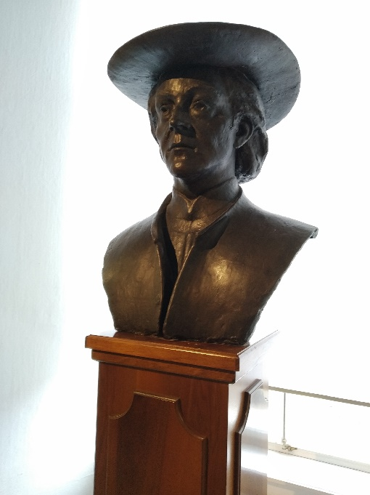
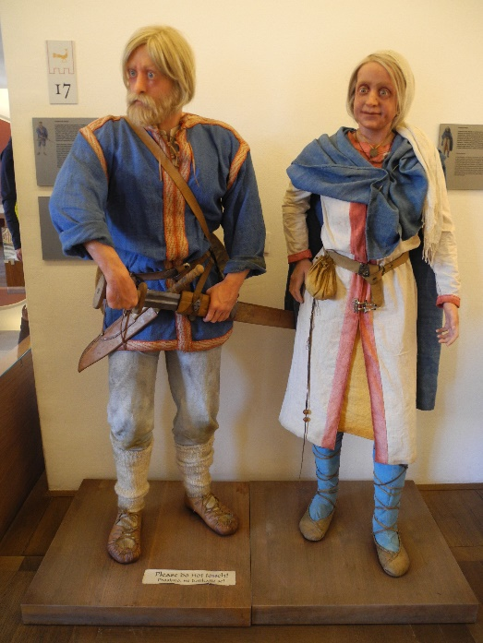
Tudnék még lelkesedni nap-estig (apropo nap-est, hogy milyen unikális az alko-nyat is ott, feled-hetetlen!), de nem akarom megúszni a kötelező fel-adatot, és okom sincs rá. Bled (és környéke) ugyan-is múzeumokban is igen gazdag, van miből válogatnia a látogatónak.
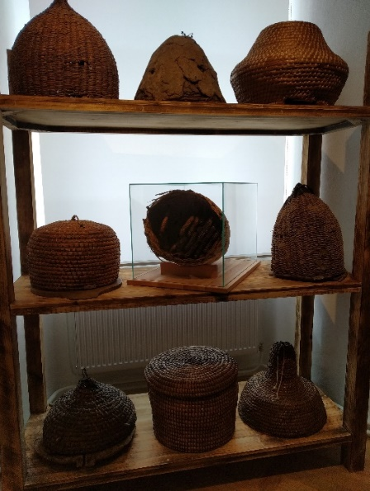
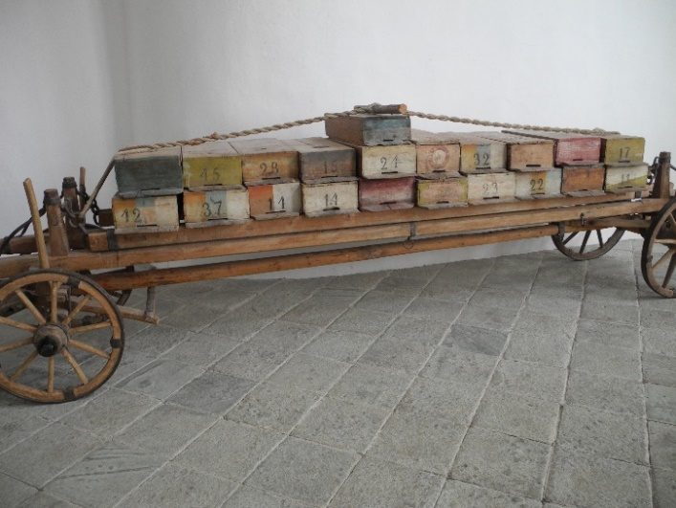
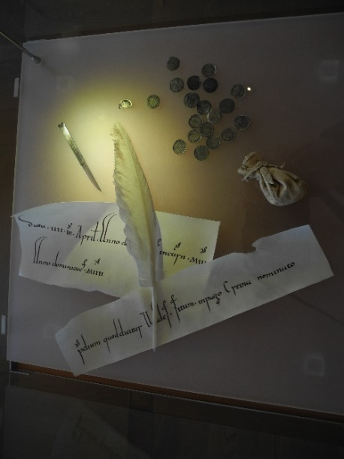
Ott van mindjárt a Vármúzeum. Szlovénia (és, szűkebben, a környék) története az őskortól napja-inkig, ásatási leletekkel, térképekkel, oklevelek-kel, makettekkel, bábukkal, páncélokkal, effé-lékkel. Harcok kímélte, békességes történet, ahol ezer éven át éltek egymás mellett a különböző népek, megőrizve szokásaikat, jogaikat, hagyo-mányaikat, nyelvüket: Karintia és Krajna. Igaz, a Habsburg-birodalom széthullása után változtak az előjelek, ahogy a második előtt és után is, s ahogy végül(?) a kilencvenes évek elején, de e válto-zások csak a hangsúlyokban jelen-tek meg, a lényeget alig érintették. Ezt jó volt látni a kiállításon is. Szlovénia mindössze harmincéves önálló entitásként, van még elég dolga a nemzeti szimbólumok, hagyományok, történe-tek újragondolásában, de – amennyire ezekben a termekben kiderülhetett – a helyieket nem fűti túlzott önigazolási kényszer, nem akarják el-tüntetni a múltat, legfeljebb kissé átértelmezni. A Triglav bekerült a szlovén zászlóba, hisz erre-felé született a szlovén irodalmi nyelv (Prešeren szerint, aki szintén itt lakott), és a helyieknek egyébként is van mi-re büszkének lenniük.
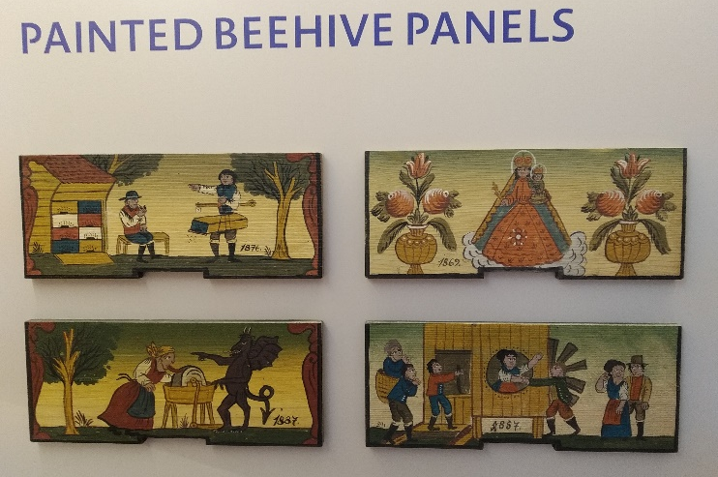
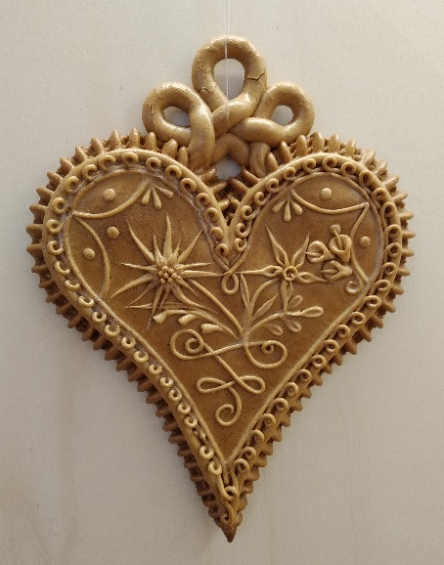
Ha valaki korábban azt mondja nekem, hogy eljön az idő, amikor kezemet-lábat töröm egy jó kis méhkiállításért, kinevetem. Na, erre most eljött. Egy Bled melletti kisvárosban, Radovljicában, amely sok min-dent megőrzött a barokk időkből (a főterét, hogy mást ne mond-junk) a vonatkozó kastélyban kapott otthont a méheket és a méhészetet bemutató tárlat, filmvetítéssel, magyarázó ábrákkal, életrajzokkal és egészen különleges tárgyakkal. Ha valaki nem tudná, ez a vidék az európai méhészet központja már vagy ötszáz éve, saját méhfajuk is van, és leghíresebb termesztőjük, Jansa úr (csak névrokon, nyugi) már a tizennyolcadik század végén a bécsi egye-temen oktatta a méhészetet.
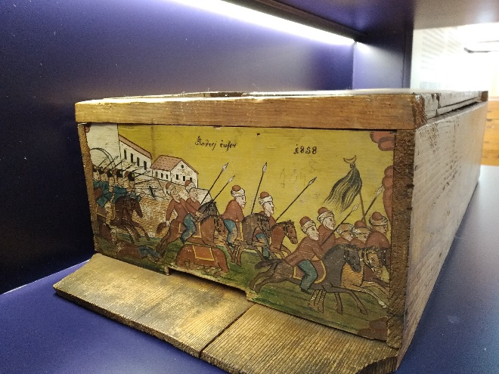
Nem tudom, önök hogy vannak vele, én, ahogy hala-dok előre az időben, egyre jobban becsülöm a mé-heket. Egy világ, ahol mindenki tudja a helyét, teszi a dolgát, ahol rende-zetten folynak a dolgok, és ahhoz sem férhet kétség, hogy létezésükkel hasznára vannak a világnak. Mond-juk, a herelét nem egy perspektivikus állapot, de amíg tart, addig király. (Nő.) És az sem csekélység.
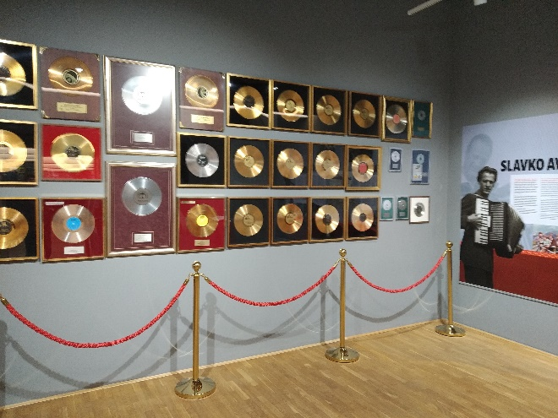
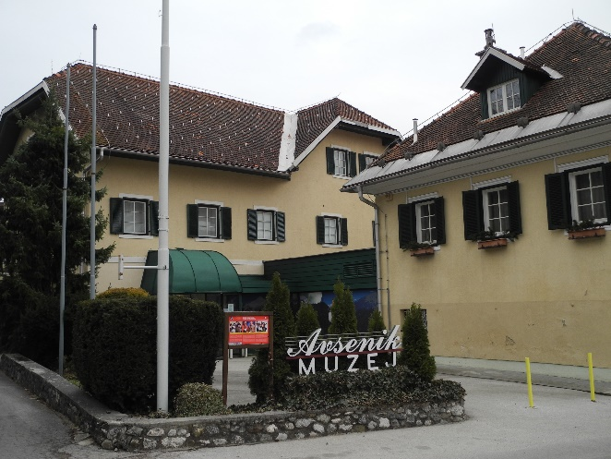
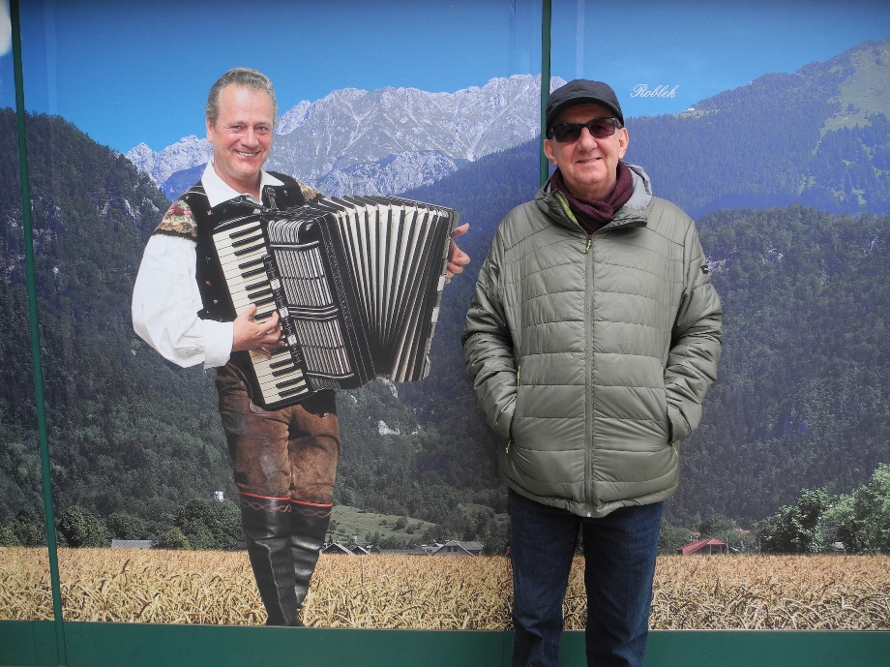
Azt mondják meg végül, hal-lották-e valaha Slavko Avsenik ne-vét? Nem? Helytelen, csak annyit mondanék. Slavko Avsenik (és együt-tese) forradalmasította a krajnai nép-zenét, jazzelemekkel vegyítette és felfrissítette, minek eredményeként sokmillió eladott lemezzel örven-deztette meg széles rajongótáborát. (Képzeljenek el egy Sárdi Jánosba oltott Korda Györgyöt, azt szorozzák meg a Benkó Dixiland Banddel, és kezdenek közeledni az igazsághoz.) Begunjei (ez a falu öt kilométerre van Bledtől) szülőháza ma múzeum és étterem együtt, minthogy eredetileg is vendéglő volt, idősebb Avsenik tulajdonában. A múzeumban az Avsenik család története tárgyakkal és képekkel gazdagon illusztrálva, aztán Slavko és bátyja, Vilko teljes élettörténe-te, majd az együttes pá-lyája. Tagok, fellépések, lemezek. Utóbbiakat meg is hallgathatjuk, igaz, ez elvesz az életünkből egy fél napot, de egy fél évre való jókedvet ad cserébe.

Fotó: Tanyi Adrienne

